CPEM 46. Curso 3 C. T.T. Docente: Sergio Stinco
e-mail: sergiosaurio@hotmail.com

Material de estudio, ejemplos para motivar y de repaso. Actividad integradora.
Resolver los últimos 5 problemas
1. MRU
El movimiento rectilíneo uniforme (MRU) es un movimiento cuya trayectoria es una recta y con velocidad constante (puesto que no hay aceleración).
La ecuación de la posición del móvil en el instante t en un MRU es
x(t)=x0+v⋅(t−t0)
siendo x0 la posición inicial, v la velocidad, t el tiempo y t0 el tiempo inicial.
La gráfica de la posición en función del tiempo es una recta cuya pendiente es la velocidad:
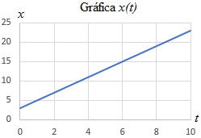
Y la gráfica de la velocidad en función del tiempo es una recta horizontal, pues la velocidad es constante. La pendiente de esta recta es la aceleración, que, como se observa en la gráfica, es igual a 0:
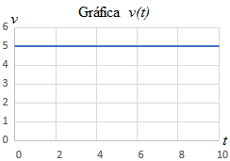
2. MRUA: definición, fórmulas y gráficas

El movimiento rectilíneo uniformemente acelerado (MRUA) o movimiento rectilíneo uniformemente variado (MRUV) también es un movimiento cuya trayectoria es una recta, pero la velocidad no es necesariamente constante porque existe una aceleración.
La ecuación de la posición del móvil en el instante t en un MRUA es
x(t)=x0 + v0⋅(t−t0) + ½ a⋅(t−t0)2 recordar que ½=0.5
siendo x0 la posición inicial, v0 la velocidad inicial, a la aceleración, t el tiempo y t0 el tiempo inicial.
La gráfica de la posición en función del tiempo es una parábola:
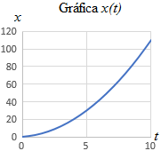
La velocidad en un MRUA, v, no es generalmente constante debido a la presencia de la aceleración, a. En el instante t, la velocidad, v(t) viene dada por la fórmula
v(t)=v0+a⋅(t−t0)
donde v0 es la velocidad inicial, a es la aceleración y t0 es el tiempo inicial.
En el Sistema Internacional (SI), las unidades de la posición y del tiempo son metros y segundos, respectivamente. Por tanto, en el SI, las unidades de las variables involucradas en las ecuaciones anteriores serían:
- Posición: metros: m.
- Velocidad: metros por segundo: m/s.
- Tiempo: segundos: s
- Aceleración: metros por segundo al cuadrado: m/s
La gráfica de la velocidad en función del tiempo es una recta cuya pendiente es la aceleración:
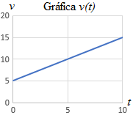
La velocidad en un MRU o en un MRUA puede ser positiva, negativa o nula. Normalmente, el signo de la velocidad nos informa del sentido del movimiento del móvil.
En un MRUA, la aceleración, a, es constante, pero puede ser positiva o negativa. Si es nula (a=0a=0), no se trata de un MRUA, sino de un MRU.
Supongamos que la velocidad inicial de un móvil en un MRUA es positiva, entonces:
- si la aceleración es positiva, la velocidad aumenta con el tiempo:
- mientras que, si la aceleración es negativa, la velocidad disminuye con el tiempo:
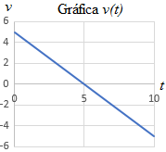
Nota: obsérvese en la gráfica anterior que, si la aceleración tiene signo opuesto a la velocidad inicial, entonces la velocidad puede cambiar de signo si el MRUA dura el tiempo suficiente. En este caso, existe un instante t que anula la velocidad (el móvil se detiene) y, a partir de dicho instante, el movimiento continúa en sentido opuesto al inicial. Un ejemplo de esto es el movimiento de un objeto que se lanza desde el suelo hacia el cielo: el objeto se lanza con una velocidad, alcanza su altura máxima (donde su velocidad es 0) y cae con una velocidad de signo opuesto a la de la subida.
Finalmente, puesto que la aceleración, a, de un MRUA es constante, su gráfica en función del tiempo es una recta horizontal sin pendiente:
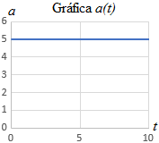

3. Problemas resueltos de MRUA
Problema 1
Describir el movimiento de la siguiente gráfica y calcular v(0)), v(4), v(10) y v(15):
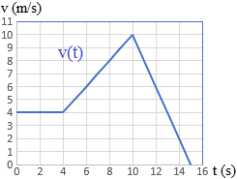
Solución
Es la gráfica de la velocidad en función del tiempo de un movimiento.
El movimiento es rectilíneo uniforme en el intervalo de tiempo [0,4], rectilíneo uniformemente acelerado con aceleración positiva en el intervalo [4,10] y rectilíneo uniformemente acelerado con aceleración negativa en el intervalo [10,15].
Observando la gráfica, las velocidades son
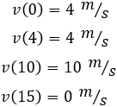

Problema 2
Elegir la gráfica de la velocidad en función del tiempo que se corresponde a cada situación.
Gráfica a:
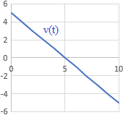
Gráfica b:
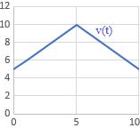
Gráfica c:
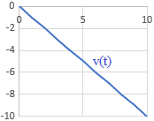
Situaciones:
- Dejar caer una moneda desde la azotea de un edificio: el movimiento comienza en el momento en el que se suelta la moneda y termina cuando ésta llega al suelo.
- Lanzar una moneda hacia arriba en línea recta: el movimiento comienza cuando se suelta la moneda y termina cuando cae al suelo.
- Efectuar un adelantamiento a un auto en marcha con otro auto: el movimiento comienza justo antes de realizar el adelantamiento y termina cuando, una vez rebasado el auto, se lleva la misma marcha que al inicio.
Solución

Problema 3
Calcular la aceleración (en m/s2) que se aplica para que un móvil que se desplaza en línea recta a 90.0 km/h reduzca su velocidad a 50.0 km/h en 25 segundos.
Comentar el resultado.
Solución

Problema 4
Un tren de alta velocidad en reposo comienza su trayecto en línea recta con una aceleración constante de a=0.5m/s2. Calcular la velocidad (en kilómetros por hora) que alcanza el tren a los 3 minutos.
Solución
Como el tren está en reposo, la velocidad inicial es 0:
Nótese que la aceleración es en metros por segundos al cuadrado y el tiempo es en minutos. Debemos escribir el tiempo en segundos:
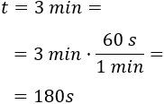
Calculamos la velocidad aplicando la fórmula:
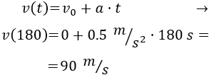
Tenemos la velocidad en metros por segundo, así que la escribimos en kilómetros por hora:
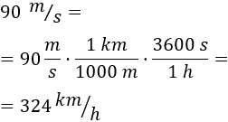
Por tanto, la velocidad del tren a los tres minutos es 324km/h324km/h.

Problema 5
Calcular la aceleración que aplica un tren que circula por una vía recta a una velocidad de 216.00km/h si tarda 4 minutos en detenerse desde que acciona el freno.
Solución
La velocidad inicial del tren es
La escribimos en metros por segundo:
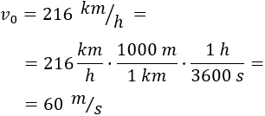
Escribimos el tiempo en segundos:
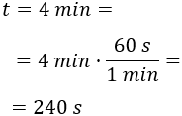
La velocidad final, es decir, a los 4 minutos, es 0 puesto que debe detenerse:
Despejamos la aceleración de la fórmula de la velocidad:
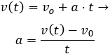
Sustituimos los datos:
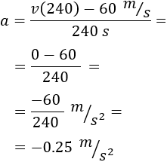
Por tanto, la aceleración es −0.25m/s2−0.25m/s2.

Problema 6
Un ciclista que está en reposo comienza a pedalear hasta alcanzar los 16.6km/h en 6 minutos. Calcular la distancia total que recorre si continúa acelerando durante 18 minutos más.
Solución
Como el pedaleo continúa durante 18 minutos, el movimiento dura un total de 24 minutos.
Primero, calculamos la aceleración sabiendo que en 6 minutos pasa del reposo a 16.6km/h. Los 6 minutos son 6/60=0.16/60=0.1 hora.
Despejamos la aceleración de la fórmula de la velocidad:
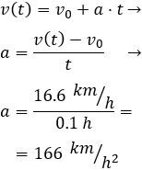
Ahora, calculamos la posición a los 24 minutos (son 24/60=0.424/60=0.4 horas):
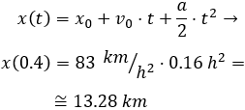
El ciclista recorre 13.28 kilómetros.

Problema 7
En una carrera cuyo recorrido es recto, una moto circula durante 30 segundos hasta alcanzar una velocidad de 162.00km/h. Si la aceleración sigue siendo la misma, ¿cuánto tiempo tardará en recorrer los 200 metros que faltan para rebasar la meta y a qué velocidad lo hará?
Solución

Ejemplos opcionales de Caída Libre y Tiro Vertical: Introducción
Caída Libre
De entre todos los movimientos rectilíneos uniformemente acelerados (m.r.u.a.) o movimientos rectilíneos uniformemente variados (m.r.u.v.) , existen dos de interés: la caída libre y el tiro vertical. Ambos se rigen por las ecuaciones propias de los movimientos rectilíneos uniformemente acelerados (m.r.u.a.) o movimientos rectilíneos uniformemente variados (m.r.u.v.):
y=y0+v0t+1/2. a. t2
v=v0+a⋅t
a=constante
Caída Libre
En la caída libre un objeto cae verticalmente desde cierta altura H despreciando cualquier tipo de rozamiento con el aire o cualquier otro obstáculo. Se trata de un movimiento rectilíneo uniformemente acelerado (m.r.u.a.) o movimiento rectilíneo uniformemente variado (m.r.u.v.) en el que la aceleración coincide con el valor de la gravedad. En la superficie de la Tierra, la aceleración de la gravedad se puede considerar constante, dirigida hacia abajo, se designa por la letra g y su valor es de 9'8m/s² (a veces se aproxima por 10 m/s²).
---------------------------------------------------------------------------------------------------------------------------
Problema 8
Dejamos caer una moneda desde una altura de 122.5 metros. Calcular el tiempo que tarda en posarse sobre el suelo.
Nota: la gravedad es g=9.8m/s2 ; la aceleración g actúa como las aceleraciones vistas pero con sentido aproximado hacia el centro de la Tierra.
Solución

Problema 9
Desde 600 metros de altura se lanza hacia el suelo una botella de cristal con una velocidad inicial de 18.36 km/h. Calcular la velocidad de la botella en el instante previo de romperse contra el suelo.
Solución

Problema 10
Un estudiante de física dispara una pistola lanza-pelotas en línea recta desde el suelo. Según las especificaciones de la pistola, la velocidad de lanzamiento es de 29.4m/s.
Calcular la altura que alcanza la pelota y el tiempo que tarda en caer al suelo desde que se dispara.
Solución
La pelota comienza un movimiento vertical hacia arriba con una velocidad inicial
Como el movimiento es hacia arriba y el efecto de la gravedad es contrario, debemos escribir una aceleración negativa:
En un determinado tiempo, t1t1, la pelota tendrá velocidad 0. Es el momento en el que se detiene para comenzar a caer.
Primero, estudiamos el movimiento hasta t1t1.
La velocidad en el instante t1t1 de la pelota es 0:
Podemos calcular t1 a partir de la fórmula de la velocidad:
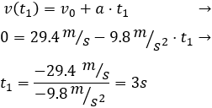
Calculamos la altura que alcanza la pelota:
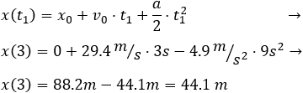
Por tanto, la altura que alcanza la pelota es 44.1 metros y el tiempo que tarda es 3 segundos.
Ahora, consideramos otro movimiento. Éste consiste en una caída libre de 44.1 metros: la velocidad inicial es 0 y la gravedad es −9.8m/s2−9.8m/s2.
La velocidad en el instante t2 es
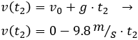
Para calcular el tiempo que tarda en caer, utilizamos la fórmula de la posición sabiendo que tiene que recorrer 44.1 metros:
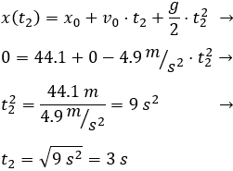
Por tanto, la pelota tarda 6 segundos en caer al suelo (desde que se dispara) y la altura máxima que alcanza es de 44.1 metros.
Nota: cuando la pelota ya está en el suelo tiene velocidad 0, pero no podemos utilizar este dato para calcular el tiempo que tarda en caer ya que esta velocidad no es debido al efecto de la gravedad, sino al del suelo. Por tanto, hemos considerado la velocidad en el instante en el que la pelota va a tocar el suelo.
Es interesante comentar que el objeto tarda lo mismo en subir que en bajar. Esto se debe a que la gravedad es constante.
Asimismo, la velocidad inicial del objeto (en valor absoluto) coincide con la velocidad final (justo antes de impactar en el suelo):
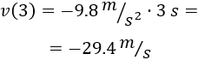
La velocidad inicial y la final tienen signos distintos ya que tienen sentidos opuestos: sentido de subida y sentido de bajada.

Parte del material es de:
Movimiento Rectilíneo Uniformemente Acelerado (MRUA) - (c) - matesfacil.com
Matesfacil.com by J. Llopis is licensed under a Creative Commons Attribution-NonCommercial 4.0 International License.
LINK:
https://www.matesfacil.com/fisica/cinematica/MRUA/movimiento-rectilineo-uniformemente-acelerado-variado-velocidad-altura-aceleracion-problemas-resueltos.html
Actividad:
- Un automóvil se desplaza a 20 m/s y adquiere una aceleración de 2 m/s2. Calcular qué velocidad en 10 s.
2) Un móvil adquiere una aceleración 3m/s², si se movía con una velocidad de 20 m/s ¿Qué velocidad alcanzará en 5 s
3) ¿Qué velocidad alcanzará al cabo de 10 s un cuerpo que acelera a 10 m/s2 ?
4) Móvil se desplaza a 15 m/s con una una aceleración de 2 m/s2 durante 10 s. Vf?
5) Un cuerpo se mueve con una velocidad de 8 m/s y adquiere una aceleración de 4 m/s² constante durante 6 seg. ¿Qué espacio recorrió?
e= v0. T + ½ .a. t2 ( V0= velocidad inicial ; t2: tiempo al cuadrado)
6) Se deja caer una piedra y tarda 10 s en caer al suelo. ¿A cual velocidad se desplomó?
Usar a= g= 10 m/s2 (10 metros sobre segundos al cuadrado)
Fórmula: Vf= g.t (aceleración de la gravedad por el tiempo)

Respuestas: 1) vf= 40 m/s 2) vf= 35 m/s 3) vf= 100m/s 4) vf= 35 m/s
5) e= 120 m 6) Vf= 100 m/s

SIEMPRE revisar las respuestas por si se cometió un errata o typo, en actividades y en libros.
Fórmulas: a= v/t ; Vf= v0+ a*t e= v0*t + ½* a *t2 (+ o – si va mas rápido o más lento en ambas expresiones)
Caída libre y tiro vertical: Vf= g*t h= v0*t + ½*g/t2 (+ si “baja” y – si “sube”)
h= altura, el espacio del MRUV.
Fórmula opcional utilísima:
Vf2= v02 + 2*g*h (velocidad final al cuadrado es igual a la velocidad inicial al cuadrado “más o menos” dos por la aceleración de la gravedad g por el espacio recorrido. Usar g= 10 m/s2 ergo vf2= v02+2*10*h (velocidad final al cuadrado es igual a 20 por la altura)
Martilllo y pluma cayendo al mismo tiempo en la Luna:
https://www.youtube.com/watch?v=BNEI9wop1KM&ab_channel=Cibermitanios

